第八单元用字母表示数知识点

1. 用字母表示数的基本规律：只有字母和数字或字母和字母相乘时可以把乘号“×”省略，相加、相减、相除都不能省略运算符号。
2. 字母与字母相乘时，省略乘号，直接写字母，如a×b=ab；若是两个相同字母相乘，则要写成“平方”形式，如。
3. 字母和数字相乘，省略乘号，数字必须写在字母的前面，如d×5=5d；若是a与1相乘，就可以直接写成a。
4. 求含有字母的式子的值得书写格式。
5. 先写出用字母表示的简写算式。。
6. 计算时要先写简写算式，然后用数字代替字母，在这过程中，要还原乘号。
7. 不写单位。
8. 写答语。

练习：

1、直角三角形的一个锐角是a度，另一个锐角是（ 90—a ）°。

等腰三角形的顶角是x度，它的一个底角是（ (180－x)÷2 ）°。

等腰三角形的一个底角是x度，它的顶角是（ 180－2x ）°。

2、一个长方形的宽是b厘米，长是宽的3.5倍。

1. 用式子表示这个长方形的周长。

（3.5b＋b）×2=4.5b×2=9b

1. 当b=4时，这个长方形的周长是多少厘米？ 当b=4时，

9b=9×4

=36

答：长方形周长是36厘米。

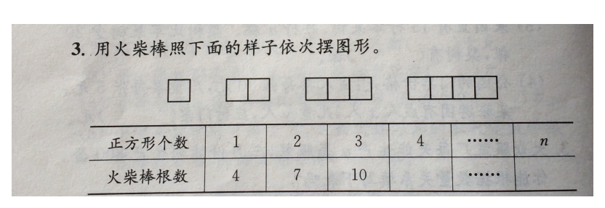

讲解：每增加一个正方形，只要3根小棒，所以规律一定是3的倍数，观察上下两个数字，发现下面的数是上面数的3倍＋1，所以3n＋1

4、一个鲜花店原有300枝玫瑰花，卖出x枝后，又运进160枝。

1. 写出表示这个鲜花店有玫瑰花店现有玫瑰花枝数的式子。
2. 当x=250时，这个鲜花店现有玫瑰花多少枝？

讲解：（1） 300－x＋160=460－x （一定要算到最简）

（2）当 x=250时，

460－x=460－250

=210

答：现有玫瑰花210枝。

1. 三个连续的自然数，中间数是a，最小的数是（ a－1 ），最大的数是（ a＋1 ）。这三个数的和是（ 3a ）。

6、电影院楼上楼下座位都是x排，楼下每排32个座位，楼上一共453个座位，这个电影院一共可以坐多少人？

32x＋453

注意：楼上给的是总量，和排数没有关系

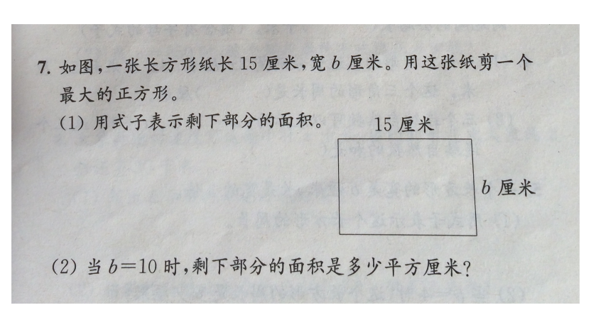

15b－b 或者 （15－b）b

当b=10时，

15b－b=15×10－10×10 （15－b）b=(15－10)×10

=150－100 =5×10

=50 =50

8、小力比小汤大a岁，7年后小力比小汤大多少岁？小力今年14岁，那么小汤8年后多少岁？ a 小汤今年： 14－a，8年后小汤： 14－a＋8=22－a